Муниципальное автономное дошкольное образовательное учреждение города Новосибирска, Ленинский район
«Детский сад № 298 комбинированного вида».
630073, г. Новосибирск, ул. Блюхера, 75; м/р Горский, 11а,
(383) 351-44-43; 346 20 12; / факс: (383) 301 41 40;
е – mail: ds_298_nsk@nios.ru

Квест
«Бродилки по сказкам
А.С. Пушкина».

Составитель:
Воспитатели: Наумова Е. Б.
Сысоева О.А.

Новосибирск 2019
«Бродилки по сказкам А.С. Пушкина».

Цель: развитие познавательной активности, умение критически мыслить и анализировать в процессе игры.

Задачи:
- развивать и поддерживать интерес к художественной литературе, к сказкам А. С. Пушкина;
- развивать социально-коммуникативные качества, путем решения общих задач и проблемных ситуаций;
- создавать положительный эмоциональный настрой;
- формировать умение выполнять различные игровые задания;
- развивать логическое мышление, фантазию и воображение;
- способствовать развитию двигательной активности.

Оборудование: Кот ученый, листок с задачами, златая цель, белка, киндер яички, «Алмазы», корзина для орешек, 2 корзины для скорлупы и для Алмазов», рыбки по количеству детей, две удочки, 4 баночки с разными предметами, иллюстрации к сказкам, сундучок, раскраски, книги.

Ход игры:

После зарядки, дети заходят в группу обнаруживают, что исчезли книги из библиотеки.
Воспитатель: Дети, где же наши книга? А здесь еще записка. К письму у нас еще карта, давайте посмотрим ее внимательно.
Воспитатель: Дети, мы будем искать наши книги? Давайте внимательно посмотрим карту?

1 Станция: «Кот Ученый».
У Лукоморья дуб зелёный
Златая цепь на дубе том
И днём и ночью ……… (дети называют) Кот учёный
Всё ходит по цепи кругом.
Воспитатель: Ребята, вы узнали к кому мы попали? Смотрите у нашего кота что в руках? (Читаем задачи)
Логические задачи:
- Хоть жидкое, а не вода,
Не снег, а белое. (Молоко).
- Кто быстрее долетит до цветка: бабочка или гусеница?
- Андрей ссыпал вместе три кучи песка, а потом высыпал туда еще одну. Сколько стало кучек песка? (Одна большая куча).

2 Станция: «Белка».
Белка песенки поет
Да орешки все грызет,
А орешки не простые,
Все скорлупки золотые,
Ядра – чистый изумруд;
Слуги белку стерегут.
«Орешки» (соревнование)
Воспитатель: У нас тоже есть непростые орешки, а с секретом.
Надо белочке помочь. Ребята постройтесь в 2 колонны. Ваша задача по очереди добежать до стола, раскрыть орешек, скорлупки сложить в одну корзину, а ядрышки в другую.

3 Станция . «Золотая рыбка».
Вот идет он к синему морю,
Видит, на море черная буря:
Так и вздулись сердитые волны,
Так и ходят, так воем и воют.
Воспитатель: Ребята поможем деду наловить рыбы? Что для этого нам потребуется? (ответы детей). Я предлагаю вам разделиться на 2 команды, и показать какие мы с вами рыбаки умелые.
Игра «Наловим рыбы» (Добежать до бассейна, взять 1 рыбку и вернуться назад. Чья команда быстрее. )
Воспитатель: Ох, и молодцы вы ребятки.

4. Станция. «Кощей бессмертный».
Там царь Кощей над златом чахнет
Там Русский дух, там Русью пахнет!
Игра «Найди в какой банке злато на слух». (4 баночки с разными предметами:
1 банка – фасоль
2 банка-песок
3 банка-камушки
4 банка-деньги мелочь

5.Иллюстрации к какой сказке (Предлагаются иллюстрации к сказкам Пушкина. Участники должны отгадать, к какой сказке относится иллюстрация).
«Сказка о рыбаке о рыбке»

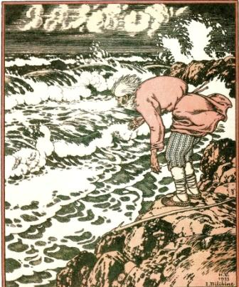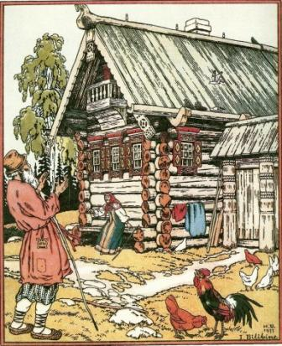

- «У лукоморья дуб зеленый»
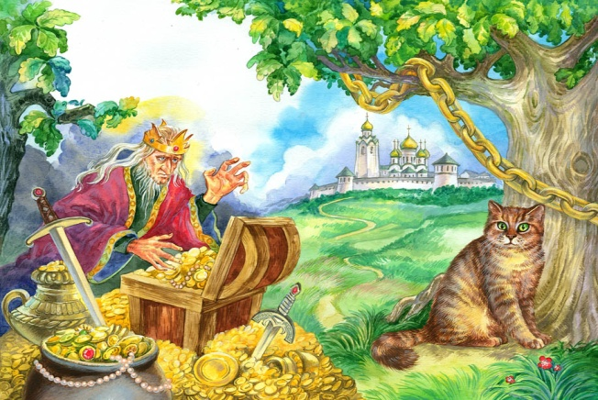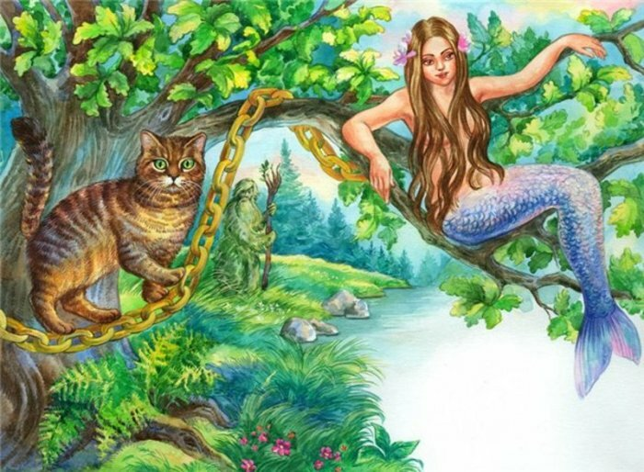
- «Сказка о царе Салтане»
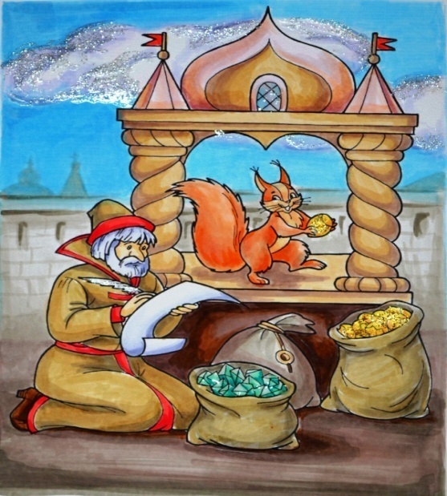

Итог. Нашли сундучок. В нем нашли книги и раскраски по сказкам А. С. Пушкина на каждого ребенка.

